**AULA JAVA SCRIPT 1**

**Introdução JavaScript**

**Coloca ferramentas do javascrept no htmls**

**<script>**

**alert("ola,Rodolfo");**

**</script>**

**Abre uma janela pedindo para colocar uma informação**

**<script>**

**prompt("Digite seu Nome");**

**</script>**

**Usando variáveis**

**<script>**

**var nome = prompt("Digite seu Nome");**

**alert(nome);**

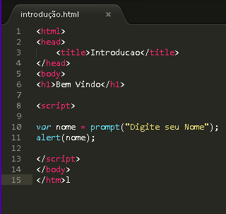

**Printar mais de um elemento na tela no java script**

**Usa-se**

**Console.log(“oi”);**

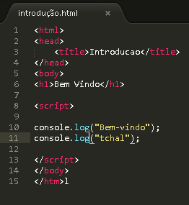

**Usar o console em um arquivo JS e importando no html**

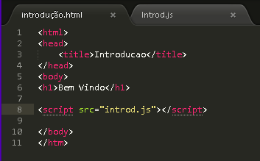

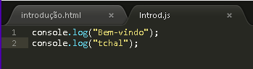

No Windows e Linux: **CONTROL + SHIFT + J** No MAC: **CMD + OPT + J**